

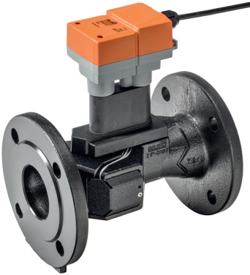
Sensor e transmissor de caudal de água, DN65 a DN150
Descrição
Sensor e transmissor de caudal de água a instalar no(s) local(is) indicado(s) nas peças desenhadas destinado(s) à transmissão remota do seu valor instantâneo a controladores compatíveis.
Características técnicas principais
Aplicação circuitos fechados em AVAC
Fluido água ou água gicolada (máx 60%)
Princípio de funcionamento Caudalímetro ultrassónico
Alimentação 24VCA/CC
Consumo 1,1W (24VCC); 2,2VA (24VCA)
Sinais de saída 0 a 10 VCC, 0,5 a 10 VCC ou 2 a 10 VCC (selecionável) BACnet MS/TP, Modbus RTU ou MP-BUS
Tolerância (0% glicol) ± 2% do valor lido, (20...100% FS), tolerância (até 60% glicol) ± 4%
Temperatura do fluido -10 a 120ºC
Pressão nominal 1600 kPa (16 Bar)
Caixa (IP) Policarbonato (IP54)
EMC Certificado CE (2014/30/EU
Montagem
Deverá ser montado num troço de tubagem reto a uma distância mínima de 5x o seu diâmetro a montante de curvas, válvulas e outros elementos hidráulicos que possam provocar turbulência. Garantir que a tubagem está sempre totalmente cheia e bem purgada.
Recomenda-se uma leitura atenta das instruções de montagem, da responsabilidade do fabricante, na execução dos desenhos da instalação.
Dimensionamento
O tamanho nominal deverá ser, em princípio, o mesmo da tubagem onde irá ser inserido acautelando, no entanto, o caudal máximo e mínimo previsto no projeto.
Cabos de ligação
É de vital importância o tipo de cabo a usar nas ligações do conversor ao respetivo controlador e a sua instalação:
Tipo de cabo - LiHCH ou equivalente (sem halogéneos)
- Número de condutores: 3 (mínimo. Ø0,75 mm2; comprimento máx. 100 m)
Instalação - Isoladamente, em canalização própria, ou em esteiras de “correntes fracas” – nunca em esteiras ou tubagens onde
passem cabos de potência.

Marca de referência BELIMO
Distribuidor Contimetra / Sistimetra
Modelo 22PF-1UX-1 (DN65 a DN150)

/CAUDALIMETROS/22PF-1Ux-1.docx

